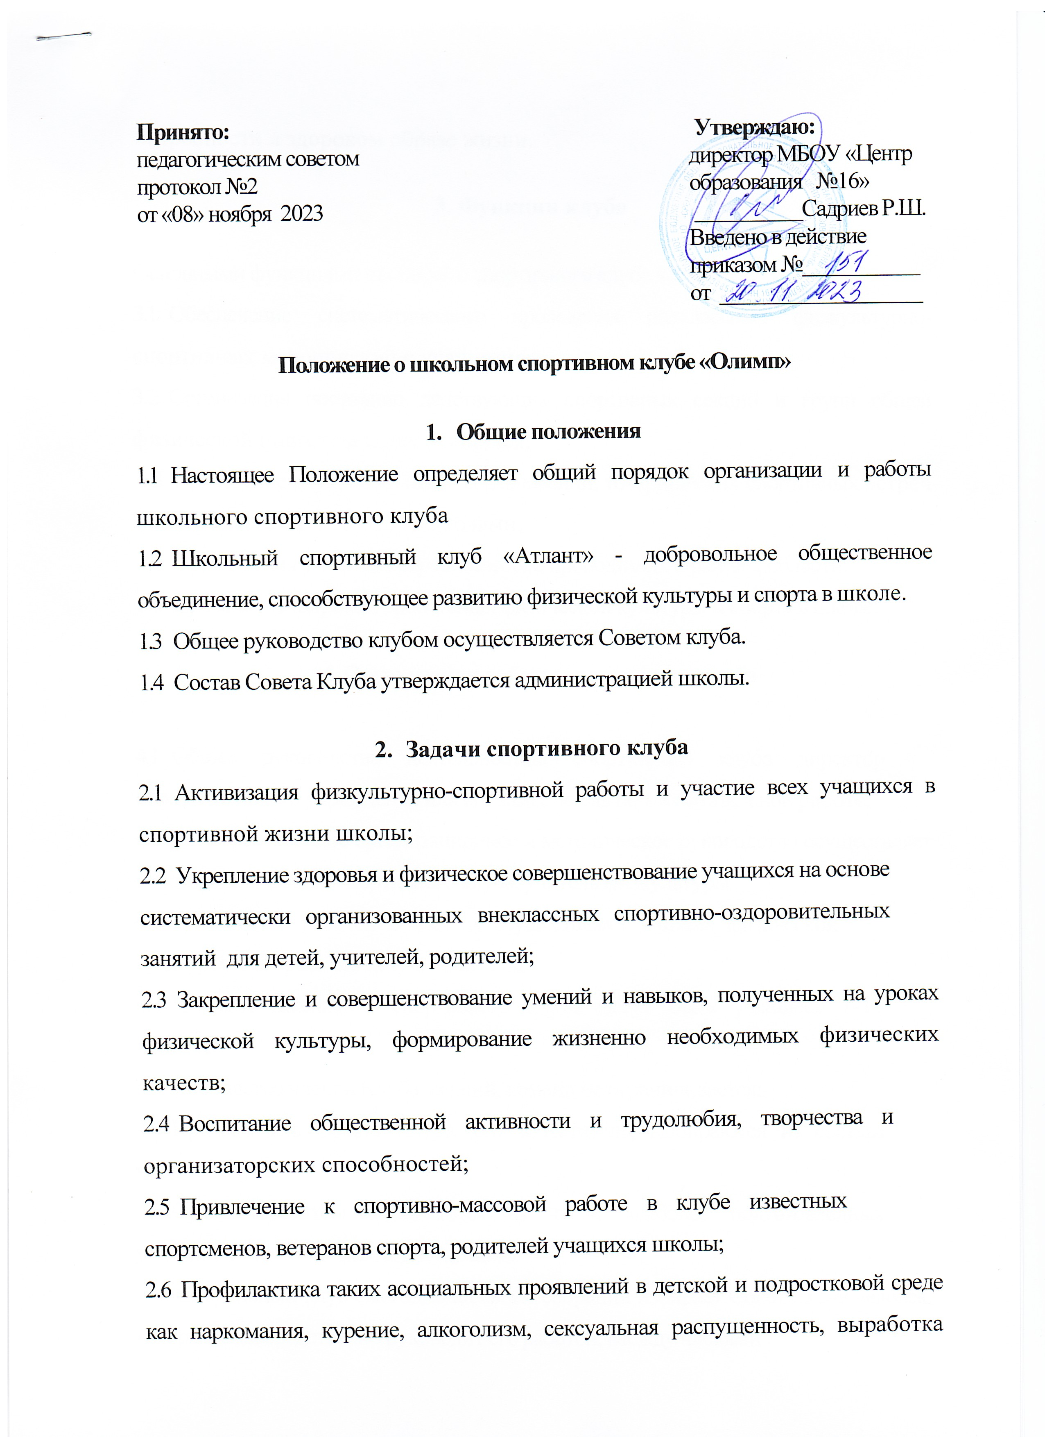

потребности в здоровом образе жизни.
3. Функции клуба
Основными функциями школьного спортивного клуба являются:
- Обеспечение систематического проведения внеклассных физкультурно-спортивных мероприятий с учащимися;
- Организация постоянно действующих спортивных секций и групп общей физической подготовки для учащихся;
- Проведение внутришкольных соревнований, товарищеских спортивных встреч между классами и другими школами;
- Организация участия в соревнованиях, проводимых в районе, области;
- Проведение широкой пропаганды физической культуры и спорта в школе;
4. Организация работы спортивного клуба
- Общее руководство деятельностью спортивного клуба директор образовательного учреждения или его заместитель по воспитательной работе;
- Непосредственное организационное и методическое руководство осуществляет председатель Совета спортивного клуба, учитель физкультуры
- Руководство работой в классах осуществляют учителя физической культуры, избираемые на учебный год.
- Членами школьного спортивного клуба могут быть учащиеся 1-11 классов;
- Количество членов Клуба, секций, команд не ограничивается;
- Председатель Совета Клуба, его заместитель, выбираются из состава членов Клуба.
- Судьи (арбитры) назначаются из числа наиболее подготовленных учащихся школы, капитанов команд.
4.8 Спортивный клуб ежегодно на своем собрании избирает Совет из 5-9 человек, который непосредственно руководит его работой. Между членами
4.9 Совета распределяются обязанности по руководству комиссиями:
спортивно-массовой работы, организационно-методической работы,
пропаганде физической культуры и спорта, подготовке общественных
инструкторов и судей и др.
4.10 Совет клуба отчитывается о проделанной работе один раз в год перед
Советом старшеклассников.
5. Направления деятельности Клуба
Основными направлениями деятельности школьного спортивного клуба являются:
  - Проведение внутришкольных спортивных соревнований;
5.2 Обеспечение систематического посещения занятий физической культурой и спортом учащимися 1-11 классов школы;
5.3 Организация спортивно-массовой работы с детьми младшего школьного возраста;
5.4 Выявление лучшего спортсмена класса, школы;
5.5 Награждение грамотами, дипломами лучших спортсменов, команд -победителей в школьных соревнованиях по видам спорта; 5.6Поощрение лучших спортсменов и активистов клуба;
  - Пропаганда физической культуры и спорта в школе;
- Участие учеников в спортивных конкурсах;
- Проведение дней здоровья в школе.
5.9 Информационное обеспечение спортивной жизни школы через сменные
информационные стенды.

6. Права Совета спортивного клуба
6.1 Совет имеет право:
- принимать учащихся в состав клуба и исключать из него;
- участвовать в распределении денежных средств, выделенных для развития физкультуры и спорта в школе;
- представлять списки активистов, физкультурников и спортсменов для поощрения и награждения администрацией МАОУ «СОШ №34 с углубленным изучением отдельных предметов» и вышестоящими организациями;
- участвовать в составлении плана работы школы по организации физкультурно - оздоровительной и спортивной деятельности.
7. Обязанности членов спортивного клуба
7. Член спортивного клуба школы обязан:
- посещать спортивные секции по избранному виду спорта; -принимать активное участие в спортивных и физкультурно-оздоровительных мероприятиях школы;
- соблюдать рекомендации врача по вопросам самоконтроля и соблюдения правил личной гигиены;
- ежегодно сдавать нормативы по физической культуре;
- способствовать укреплению материально-спортивной базы школы, бережно относиться к имуществу спортклуба и спортивному инвентарю.

8. Учет и отчетность
8.1 В спортивном клубе ведется следующая документация:
- календарь спортивно-массовых мероприятий на учебный год;
- журналы учета занятий в спортивных секциях и группах;
- программы, учебные планы, расписание занятий спортивных секций;
- положения о проводимых соревнованиях.
9. Планирование работы Клуба.
В план работы Клуба включаются следующие разделы:
- Организация работы по физическому воспитанию учащихся 1-11 классов,
школы;
- Физкультурно-оздоровительная и спортивно-массовая работа;
- Учёт работы и отчётность спортивного Клуба.

